Hallo liebe 5.Klasse,
Als Angebot für WG schicke ich euch heute eine Anleitung für Fingerstricken.
Frag deine Mama/ Oma/ Tante nach Wollresten.
Tipp: eine dickere Wolle gibt eine dichtere Strickschnur
Jetzt wünsche ich euch viel Spaß dabei.
Die fertigen Strickschnüre kann man weiterverarbeiten zu:
- Springseile
- umklebte Dosen oder Verpackungen als Stiftebecher
- Armbänder,…
Ich bin gespannt, welche tollen Ideen ihr habt. Schickt doch mal ein Bild!
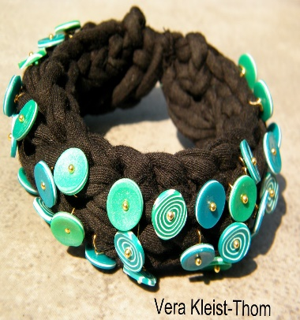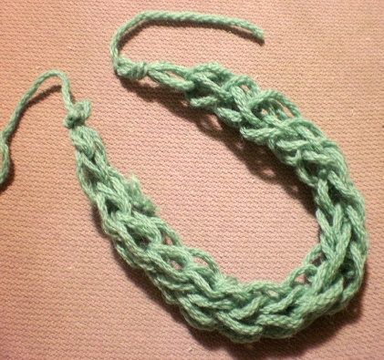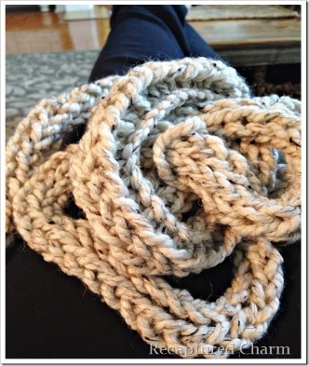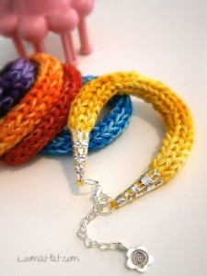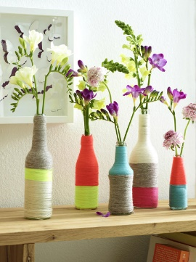
"Dieses Foto" von Unbekannter Autor ist lizenziert gemäß CC BY
"Dieses Foto" von Unbekannter Autor ist lizenziert gemäß CC BY-SA-NC
"Dieses Foto" von Unbekannter Autor ist lizenziert gemäß CC BY-NC-ND
"Dieses Foto" von Unbekannter Autor ist lizenziert gemäß CC BY-NC-ND
Ich wünsche euch eine gute Woche und bleibt gesund!
Gruß
M.Grimm

